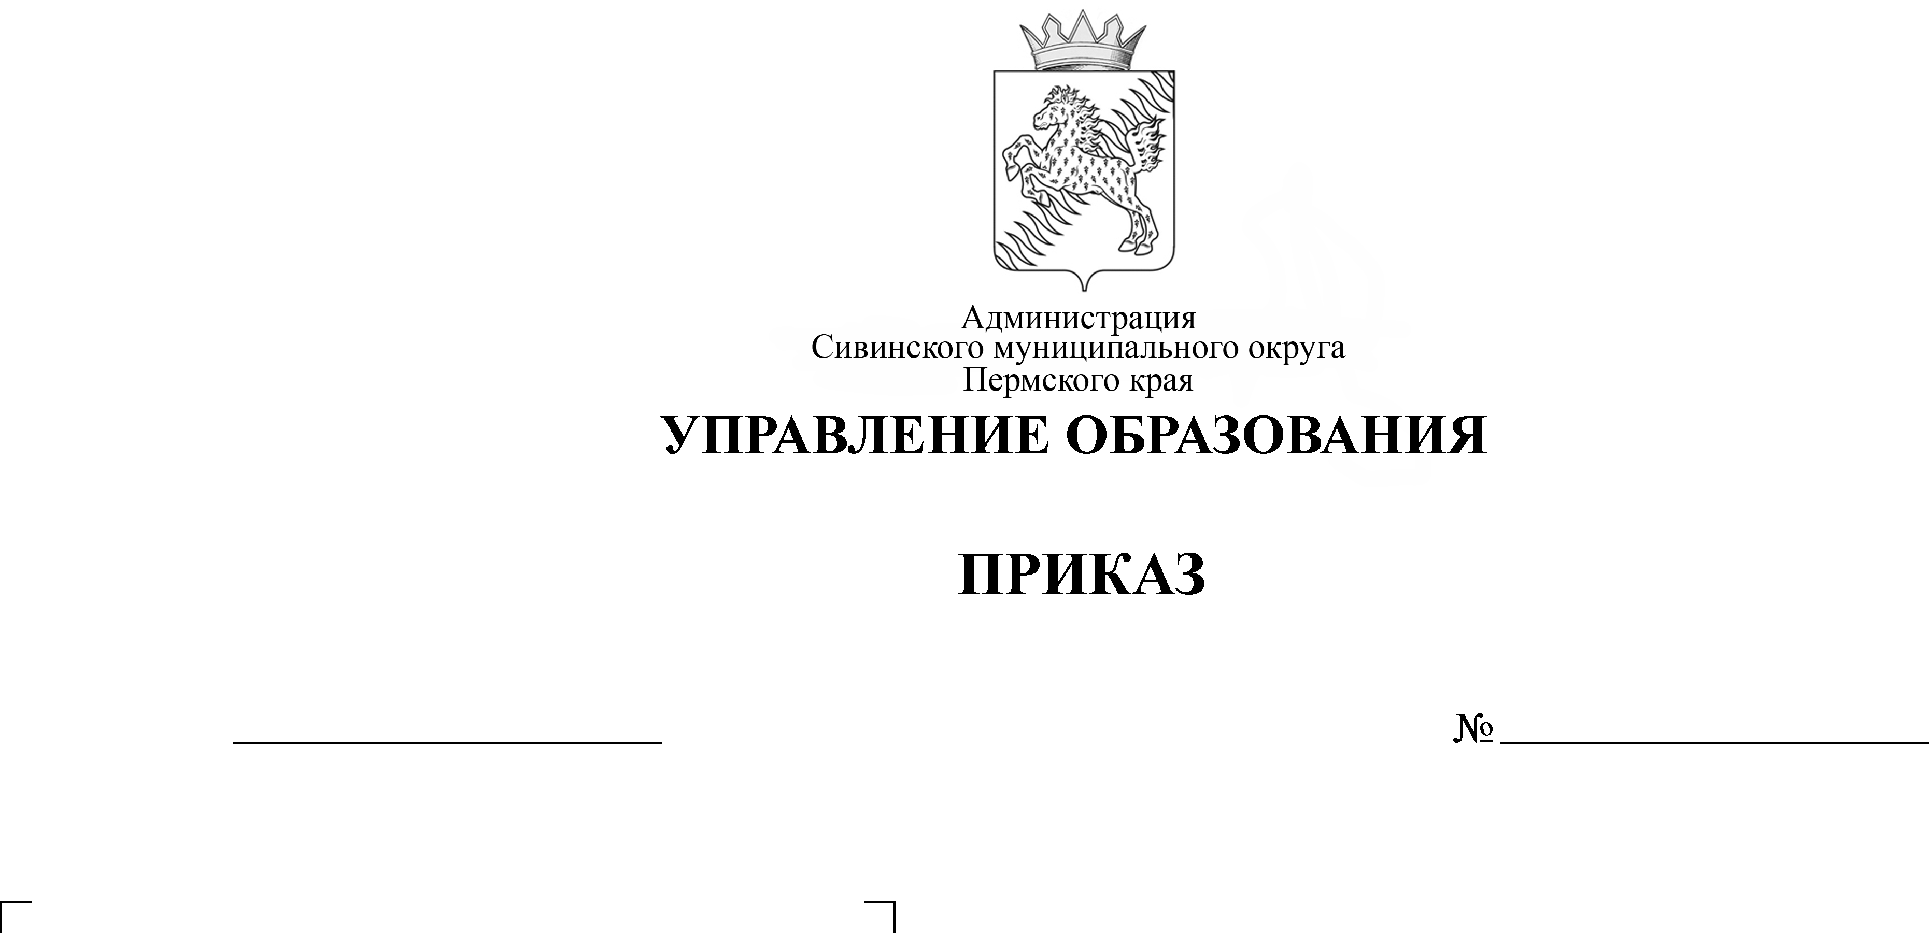
О регистрации для участия в
написании итогового сочинения (изложения) на территории Сивинского муниципального
округа в 2023-2024 учебном году

268-од
18.10.2023

На основании приказа Министерства образования и науки Пермского края от 16.10.2022 № 26-01-06-962 «О перечне мест регистрации для участия в написании итогового сочинения (изложения), мест и сроков регистрации, ознакомления с результатами итогового сочинения (изложения) на территории Пермского края в 2023-2024 учебном году»
ПРИКАЗЫВАЮ:
1. Обеспечить прием заявлений для участия в написании итогового сочинения (изложения) от выпускников прошлых лет не позднее, чем за две недели до начала итогового сочинения (изложения).
2. Обеспечить распределение выпускников прошлых лет, заявившихся на написание итогового сочинения (изложения), в общеобразовательные организации, расположенные на территории Сивинского муниципального округа.
3. Обеспечить ознакомление выпускников прошлых лет со сроками, местами и порядком информирования о результатах итогового сочинения (изложения).
4. Обеспечить информационное сопровождение процедуры проведения итогового сочинения (изложения) и размещение приказа Министерства образования и науки Пермского края от 16.10.2023 № 26-01-06-962 «О перечне мест регистрации для участия в написании итогового сочинения (изложения), мест и сроков регистрации, ознакомления с результатами итогового сочинения (изложения) на территории Пермского края в 2023-2024 учебном году» на официальном сайте администрации Сивинского муниципального округа.
5. Руководителям общеобразовательных организаций:
5.1 обеспечить прием заявлений для участия в написании итогового сочинения (изложения) от обучающихся не позднее, чем за две недели до начала итогового сочинения (изложения);
5.2 обеспечить ознакомление обучающихся со сроками, местами и порядком информирования о результатах итогового сочинения (изложения);
5.3 обеспечить информационное сопровождение процедуры проведения итогового сочинения (изложения) и размещение приказа Министерства образования и науки Пермского края от 16.10.2023 № 26-01-06-962 «О перечне мест регистрации для участия в написании итогового сочинения (изложения), мест и сроков регистрации, ознакомления с результатами итогового сочинения (изложения) на территории Пермского края в 2023-2024 учебном году» на официальных сайтах общеобразовательных организаций.
6. Признать утратившим силу приказ управления образования от 12.10.2022 г. № 212-од «О регистрации для участия в написании итогового сочинения (изложения) на территории Сивинского муниципального округа в 2022-2023 учебном году».
7. Контроль за исполнением приказа возложить на Панову Ольгу Валерьевну, заведующего отделом развития образования управления образования.

Начальник Е.С. Сукрушева

